糾正案文

被糾正機關：臺北市政府警察局松山分局。

案 由：臺北市政府警察局松山分局中崙派出所於110年4月16日凌晨2時許遭民眾闖入叫囂，甚至毀損公務電腦螢幕，核有事件「通報機制失控」、駐地監視錄影系統「管控機制失靈」、事證「調查機制失能」、人員風紀「督考機制失常」等重大違失。另該分局將不起訴之民眾移送法院依社會秩序維護法第85條第1款裁罰前未詳加檢視監視錄影畫面，核有違失，爰提案糾正。

事實與理由：
民國（下同）110年4月21日13時13分有人在網路PO文表示，數名黑衣人於同月16日凌晨2時許因與一路人（事後得知為楊○蒞○教官，下稱楊員）起口角而闖入臺北市政府警察局（下稱臺北市警局）松山分局（下稱松山分局）所轄中崙派出所（下稱中崙所）直接動手砸毀值勤臺電腦螢幕，該分局沒有處理等情事，輿論對松山分局是否未依法處置及臺北市警局是否督導不周等有所質疑。松山分局為澄清外界疑慮，時任分局長林志誠（下稱林分局長）於22日上午8時15分先批示發布新聞稿「澄清網路貼文 員警處事違失 記過調職調整教官職務」，內文提及徐姓民眾「不慎」碰倒電腦螢幕掉落損壞，願負賠償責任並向員警致歉；隨即於10時召開第一次記者會，拿出台電停電通知單公開表示因為停電造成監視器沒錄（所謂「停電說」），不僅無法釋疑，更加深外界有警方未依法偵辦及避重就輕之印象。林分局長為再次釋疑，遂於同日17時30分召開第二次記者會，除說明已由臺北市警局刑事警察大隊（下稱臺北市刑大）科技偵查隊（下稱科偵隊）將被格式化之駐地監視器主機扣回加以還原外，並安排楊員與砸毀電腦螢幕之徐○及陪同之凃○廷於松山分局前公開握手致意，更引發公權力不彰及與黑道和解之質疑，林分局長復公開表示復電後因忘記重啟監視器設定，導致監視器未拍下當時畫面。案經臺北市警局、臺北市政府、臺灣臺北地方檢察署（下稱臺北地檢署）函復相關卷證資料。嗣於111年7月26日先詢問警政署督察室張主任、臺北市政府林副秘書長、臺北市警局翁副局長、松山分局現任陳分局長等機關人員，經調查後，確有下列疏失：

松山分局駐地1樓之中崙所於110年4月16日凌晨2時許有民眾闖入叫囂，其中1人甚至毀損公務電腦螢幕，核有事件「通報機制失控」、駐地監視錄影系統「管控機制失靈」、事證「調查機制失能」、人員風紀「督考機制失常」等重大違失。

松山分局駐地1樓之中崙所於110年4月16日凌晨2時許遭追趕督察組教官楊員之民眾闖入叫囂，其中1人還毀損電腦螢幕，音量之大甚至樓上之勤指中心值班人員都來電詢問，惟當晚彷彿未發生該事，從中崙所至勤指中心皆無紀錄，「通報機制失控」：

松山分局駐地1樓之中崙所於110年4月16日凌晨2時許遭追趕督察組教官楊員之民眾闖入叫囂，其中1人還毀損電腦螢幕：

糾紛起源：徐○等10人於110年4月16日凌晨，在位於臺北市松山區南京東路4段之酒吧飲酒，嗣陸續至酒吧外騎樓聊天，於同日凌晨2時15分許，任職於松山分局督察組擔任教官之楊員於餐敘後，帶有酒意沿南京東路徒步欲返回駐地松山分局，因見到徐○等人在對面高聲喧嘩，乃出聲喝叱，要求小聲一點。徐○等人聽聞後心生不滿，因而群起奔跑穿越南京東路欲找楊員理論，楊員見狀乃奔跑進入中崙所，見有4位民眾緊追在後，隨即搭乘電梯返回8樓寢室。

4位民眾進入中崙所並有1人砸毀電腦螢幕：王○強、徐○、徐○、曹○等4人見楊員跑進中崙所，亦依序尾隨進入（當日凌晨2時15分44秒起），徐○進入中崙所後，氣憤之下隨手將值勤臺前之紅龍柱推倒，值班警員蕭○宏、備勤警員陳○勇見多人闖入乃立即自值勤臺起身制止、勸阻徐○等4人，並詢問發生何事，然徐○、曹○均不予理會，仍跑進走廊欲找楊員理論，備勤警員楊○陞隨即在樓梯口拉住徐○，值班警員蕭○宏在走廊前端攔阻曹○。另一方面，王○強因見徐○在派出所內情緒激動、大聲咆哮，乃環抱住徐○試圖安撫，備勤警員陳○勇本同在一旁勸阻，見王○強已制止徐○，乃轉身至走廊內查看。嗣王○強將徐○鬆開，然徐○突衝至值勤臺前舉起一旁之鐵椅，砸向值勤臺上公務用之電腦螢幕，致使該電腦螢幕掉落地面後，造成外殼破損且無法正常顯示影像。

中崙所副所長顏敏森及3位員警制止4位民眾：同時間，在一樓寢室就寢之中崙所顏副所長因為聽聞外面有吵鬧聲而起身外出查看，見徐○在值勤臺前咆哮，隨即上前壓制，將其架至牆邊安撫，徐○未再繼續咆哮，王○強見狀遂上前請求顏副所長將徐○鬆開，然顏副所長不為所動。此時何○宏、許○杰、林○辰、陳○宇、林○億亦依序進入中崙所查看，凃○廷則站於門邊要求闖入民眾離開。然王○強等人情緒依舊激動，場面仍十分混亂，許○杰、林○辰、陳○宇試圖將王○強勸離，另徐○請求顏副所長鬆開徐○，顏副所長因見其情緒緩和且未再咆哮，遂放開徐○。

民眾離開中崙所：凃○廷持續在門邊要求眾人離開，何○宏乃走至門口等待，林○億則先行步出中崙所。此時，徐○又走至值勤臺前再度拿起另張鐵椅，然旋遭陳○宇勸阻奪下鐵椅放回一旁，但因徐○仍持續咆哮，何○宏遂上前勸阻並拉住徐○，但徐○仍起腳踢落置放在值勤臺前之防疫宣導告示牌，凃○廷復持續站立在門邊強烈要求王○強等人離開，何○宏因此強行將徐○推出中崙所，曹○、徐○則跟隨離開。隨後，值班警員蕭○宏在前拉住王○強，而許○杰、林○辰、陳○宇在後推著王○強，備勤警員楊○陞、陳○勇及顏副所長殿後，至當日凌晨2時17分20秒時民眾離開中崙所。

音量之大甚至樓上之勤指中心值班人員都來電詢問，惟當晚彷彿未發生該事，從中崙所至勤指中心皆無紀錄，「通報機制失控」：

據臺北市政府函送之專案小組調查報告指出，顏副所長於訪談時表示因事發緊急，故與同事一起壓制闖入民眾，且未親眼見到螢幕毁損，「當時無明確事證確認有毁損情事」、「詢問現場同仁均表示沒有看到」，再因現場警力較闖入民眾不足，故以穩定現場停止衝突為優先考量，僅抄錄在場民眾資料，未立即依法究辦。另「勤指中心在那段時間有打電話詢問，我有親自上去向勤指中心回報有民眾闖入喧嘩，已強制驅逐，並召回警力，目前無需警力支援」。另訪談勤指中心當時值班人員警員王○年及巡佐陳○輝，王員表示「顏員一進來就說樓下吵架，簡單講一下，都已經走了」，陳員則表示「警備隊打電話通知樓下喧嘩，我馬上打下去中崙所，結果中崙所跟我說沒事，不需要警力支援。後來聽值勤人員說有上來講，但我沒遇到。」兩人依此判斷非屬重大事件，故未再陳報。

從上可知，顏副所長雖有前往勤指中心報告，但未詳實報告有多位民眾衝入中崙所及值勤臺電腦螢幕遭毁損之狀況，故意淡化事件嚴重性，亦未遵守如有異常事件應即同步通報主官及督察組之要求；勤指中心值班人員亦輕忽該事件，不僅未依規定通報，更無任何紀錄。

又據臺北市政府函送之專案小組調查報告指出，值班警員蕭○宏於訪談時表示「當時僅依顏副所長指示抄錄帶頭者與毁損螢幕民眾的個資，其未要求逮捕亦未指示通報，民眾離開後勤指中心亦有來電詢問發生何事，顏副所長並表示由渠向勤指中心報告即可」，而蕭員在當日工作紀錄簿之工作記事及處理情形僅登載「械彈管制、駐地安全維護、監看視訊巡邏」等語，並未登載衝突事件，而蕭員之工作紀錄簿係由顏副所長核批。

從上可知，4位民眾緊追楊員進入中崙所時，備勤警員陳○勇在大廳阻擋王○強及徐○、備勤警員楊○陞追趕拉住即將上樓之徐○、值班警員蕭○宏在走廊阻擋曹○繼續往前、副所長顏敏森隨後壓制情緒失控之徐○，前後96秒即將10位民眾驅趕所外。既係盡責防護駐地安全之表現值得嘉許，理應登載於工作紀錄簿往上呈報分局長官予以嘉勉，惟竟無任何紀錄，甚至值班警員蕭○宏於工作紀錄簿登載「無異常」，顯見松山分局在該事件中之通報機制完全失控。

許所長兩次未依規定簽陳分局長核准即擅自調閱駐地監視錄影系統，甚至與傅巡佐共同將硬碟格式化，「管控機制失靈」：

據警政署102年2月25日警署政字第1020062835號函頒修正〈警察機關駐地安全監視錄影系統設置管理要點〉第7點第1款規定：「申請調閱或複製監錄系統影音檔案資料之作業程序如下：(一)警察人員因辦案或其他事由須調閱者，應填具申請表，敘明具體事由及用途，經簽陳分局長或其相當職務以上長官核准後，約定時間由專責人員會同查看。」

本案中崙所時任所長許書桓先後於110年4月16日8時30分與副所長顏敏森，及同日19時7分與巡佐傅榮光，兩次共同調閱檢視駐地監視器影像，依前揭規定均應提出申請，並簽陳經分局長或其相當職務以上長官核准後，始可調閱。惟均未依規定提出申請並經分局長核准，與規定不符。

就派出所所長有無權限直接操作監視器主機進行調閱影音檔案一節詢問警政署，據該署查復依〈警察機關駐地安全監視錄影系統設置管理要點〉第7點、第8點規定略以，欲調閱或複製者，應填具申請表，敘明具體事由及用途，並須簽陳分局長或其相當職務以上長官核准，另對於相關檔案之運用，亦應加以審查，就申請調閱或複製案件之事由、用途及該影音檔案資料，有無符合〈政府資訊公開法〉、〈行政程序法〉、〈個人資料保護法〉、〈警察職權行使法〉及其他相關法令規定，再據以准駁。準此，派出所所長如非經上開程序，應無權限就駐地監視錄影系統進行調閱檔案或做其他運用。

更嚴重地是許所長與傅巡佐竟共同將駐地監視器主機2顆硬碟格式化，該2人於臺北地檢署檢察官訊問時始坦承犯湮滅他人刑事證據罪，經檢察官於110年5月7日予以緩起訴處分。許所長於本院詢問時亦坦承「其把鑰匙交給傅巡佐，把監視器畫面處理後，沒有跟任何人報告」；傅巡佐於本院詢問時坦承「駐地監視器是其保管，是2人經過討論協議去的」，證明該2人共為湮滅證據之犯行。該分局人員未經調閱程序即擅自開啟駐地監視錄影系統在先，無人知曉情況下擅將主機硬碟格式化在後，顯見「管控機制失靈」。

110年4月21日網路爆料16日凌晨民眾闖入中崙所事件後，松山分局在未查證清楚前即輕率地於22日對外表示係進入中崙所民眾不慎碰撞致電腦螢幕掉落損壞，嗣為掩蓋駐地監視影像滅失而對外以停電未錄及復電後未重啟為由搪塞，直至臺北市警局指示刑大科偵隊還原影像證實是徐○故意毀損及許所長與傅巡佐湮滅證據，「調查機制失能」：

松山分局在未查證清楚前即輕率地於22日對外表示係進入民眾不慎碰撞致電腦螢幕掉落損壞：

時任松山分局長林志誠於110年4月22日8時15分批發新聞稿「澄清網路貼文 員警處事違失 記過調職調整教官職務」，內文提及徐民「不慎」碰倒電腦螢幕掉落損壞，願負賠償責任並向員警致歉。

該分局督察組於網路PO文下方留言回應亦為「民眾進入派出所駐地時『不慎』碰撞，致螢幕掉落損壞」。

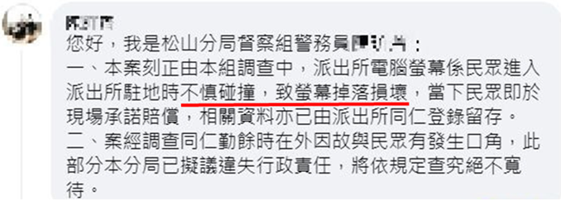

林分局長在110年4月22日兩次記者會中亦有避重就輕（例如不慎撞到電腦螢幕、只有輕微受損等）之說法：林分局長於110年4月22日10時第一次記者會公開表示「沒有砸毀分局設備」、「確實是當初追進來不小心碰撞到螢幕而已」、「螢幕只有一點輕微受損」、「真的不是故意的」、「確實是過失而已」等語，於同日17時30分第二次記者會公開表示「他們從入口進來派出所，因為防疫需求有紅龍繩間隔，所以轉彎會有點擠，他們速度太快，不小心把電腦螢幕撞到，早上我們有說明，就是只有裂開一點點，當天派出所同仁了解是我們警察同仁錯誤在先，所以當天也認為他們不是故意的，把他們資料留下來，也寫了悔過書」等語，即便是林分局長當時受部屬隱瞞欺騙，在未查證確認前，實不宜貿然對外定調為過失。

為掩蓋駐地監視影像滅失而對外先後以停電未錄及復電後未重新設定為由搪塞：

林分局長於110年4月22日上午10時第一次記者會公開表示「為什麼沒有分局內部的影帶，因為4月15日台電停電，所以沒有錄」等語，並出示一張台電停電通知單。但通知單上記載之停電日期及時間為110年4月15日凌晨4時至6時，而民眾闖入中崙所為110年4月16日凌晨2時許，時間相差將近1天，顯然時間不符，因此林分局長於同日17時30分第二次記者會改口稱「那天台電的第二工程處對本分局大樓周邊停電是從3點到6點，會沒有錄影資料的原因，是因為派出所的監視錄影系統進入必須要有密碼，當天適逢許所長休假，隔天來的時候，停電時監視錄影系統跳開，復電之後必須要重新設定，同仁沒有去處理，所以當天就沒有錄影」等語。

惟林分局長於記者會中所謂之「停電說」即被質疑該分局有不斷電系統，不可能因停電未錄。就此詢問警政署，據該署查復各級警察機關大多均設有遇停電狀況能即時備援發電，以維持機關一定程度運作之機具（如發電機等）。另警政署督察室張主任於本院詢問時當場亦表示「林分局長說台電斷電所以沒錄到，但我們知道有不斷電系統，對林分局長的說法已有存疑，我們有要求臺北市警局去還原影像」等語。

臺北市警局指示刑大科偵隊還原影像證實是徐○故意毀損及許所長與傅巡佐湮滅證據：

據還原影像證實是徐○故意拋擲鐵椅致值勤臺電腦螢幕毀損：

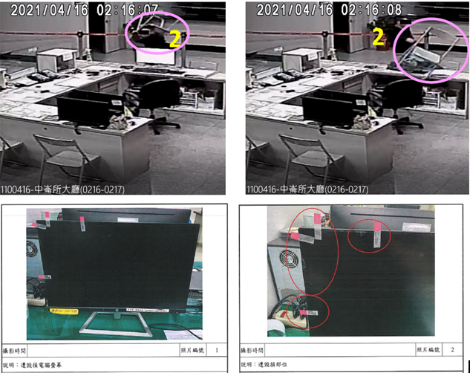

據還原影像證實是中崙所許所長登入駐地監視錄影系統，並與傅巡佐共同湮滅證據：

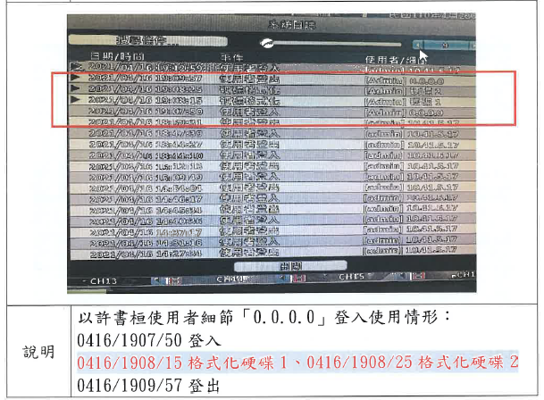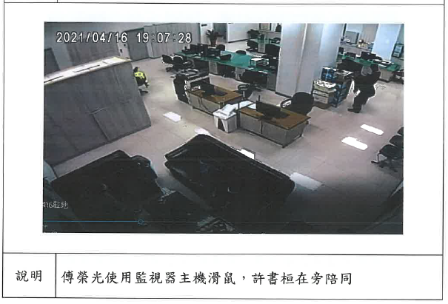

松山分局於知悉爆料內容後，第一時間督察組不僅未能詳加查證事實及釐清疑點在先，隨後林分局長為降低毀損螢幕嚴重性及掩蓋監視影像滅失而於記者會中表示「過失說」及「停電說」在後，顯見該分局之「調查機制」完全失能，若非其上級機關臺北市警局介入並要求將全案移送臺北地檢署偵辦，恐真相石沉大海，臺北市警局翁副局長於本院詢問時即表示「該局對於林分局長對外的說明覺得派出所同仁有湮滅證據與縱放人犯之嫌，也認為外界恐已有警局官官相護的看法，該局陳前局長認為只有警局的調查已經無法釐清外界民眾疑慮，後來經過還原影帶後，在陳前局長的指示下，就主動移送給臺北地檢署檢察官偵辦，以杜外界質疑」等語。

又據臺北市政府函送之專案小組調查報告指出，松山分局督察組未確實調查清楚即輕率發布新聞稿及未提及駐地監視器影像不見：

4月21日本案經網路披露後，督察組即進行查察，原應就事發原因、民眾闖入經過等進行詳實瞭解再審慎發布新聞稿内容，惟囿於時間不足，未查明實情即於記者會時輕率以「所内公物部分亦僅徐民不慎碰倒電腦螢幕掉落損壞（實際上電腦螢幕確由徐民手持摺疊椅蓄意砸毁）」等文字發布新聞稿。詢據王組長表示「當下沒有足夠的訊息，故初步呈現出來的文字也沒錯，那當然跟事後我們發現的部分有很大落差」，顯示在時間有限之情況下，督察組確有未調查清楚，即輕率下結論、發布新聞稿之情形。

詢據王組長表示「在4月21日晚上進行到22日上午記者會前知道影像是不見的，而在22日8時許所長有提出職務報告有說是遭格式化，專案會議時許員亦有提及格式化，但林分局長可能因接電話而未聽到，遂主動問及是否有停電一事。」顯然王組長業已知監視器畫面不見，及可能原因係監視系統硬碟遭格式化導致，惟其在4月22日7時40分簽擬新聞稿及8時30分警察局重大治安、風紀案件報告表時，均未提及監視器影像不見或硬碟遭格式化字眼，其表示係因太趕了對於這部分仍有所保留，所以沒有比較深入的描述。

甚至經臺北市政府政風處調查後，始發現楊員110年4月16日返回駐地前係與同分局2位警務人員非因公進入九酒CLUB該不當場所，「督考機制失常」：

經臺北市政府政風處訪談楊員表示，其於110年4月15日應松山分局偵查隊小隊長余○蓄邀約至位於撫遠街之快炒店聚餐，並於當晚9點多抵達；聚餐中有飲酒，同行尚有該分局黃姓偵查佐、王姓警員與轄下三民所員警潘○林，約12點多結束，由余員結帳約3、4千元；渠於店外撫遠街上攔計程車至該府體育局與小巨蛋間，約16日凌晨2時許抵達；下車走回分局途中見對向騎樓有人喧嘩便出聲制止，嗣右轉北寧路時見該等民眾追來即跑進分局。復訪詢上述4名同行者，有關聚餐時間、地點、結帳人員與消費金額等之說法大致相符，且均表示聚餐現場並無紛爭衝突情事，約於16日凌晨1時各自離去。惟經調閱路口監視器追查，楊員、余員及潘員等3人在快炒店聚餐結束後，另搭車前往位於中山區林森北路九酒CLUB續攤，楊員並在16日2時3分結束後始搭車返回松山分局。惟上開3人於媒體披露本案後第1次接受調查時均未坦承有續攤之情事，後經查證楊員行程相關路口影像，再度訪詢3人始坦承該日餐敘後有續攤情事，涉有隱瞞行程未真實陳述。

依據經濟部商業司商工登記公示資料，九酒CLUB商業登記名稱為「九酒餐廳」，核准營業項目包含餐館業、飲酒店業與菸酒零售業等；經臺北市警局訪查，其實際經營為提供客人飲酒與卡拉OK歌唱、有女服務生倒酒等服務，未收取檯費，營收來源為小費、人頭費與酒水費。雖非臺北市警局列管風紀誘因場所，惟參照警政署85年1月22日85警署督字第4846號函，不妥當場所包含「酒吧」、「僱有女服務生陪侍之聯誼中心、俱樂部、夜總會、KTV等」，以及「其他經依個案情節認定」者，故按該址實際營業態樣，屬不妥當場所。

松山分局前教官楊○蒞、偵查隊小隊長余○蓄與三民派出所警員潘○林等3員為警職人員，應明知員警非因公不得涉足此類場所消費，實有不當，已嚴究相關責任如下：
姓名 | 原職 | 行政懲處
楊○蒞 | 松山分局教官 | 1、調離現職，新職文山第一分局警備隊警員，免擔任常訓技術教官(110.4.23北市警人字第11030008142號令)  2、酒後言行失檢致生負面新聞輿情及非因公涉足不妥當場所，嚴重影響警譽，情節重大，記一大過(警察人員獎懲標準第8條第3款，110年11月1日府人考字第1100142262號令)
余○蓄 | 松山分局偵查隊  小隊長 | 勤餘時段非因公涉足不妥當場所，記過二次(警察人員獎懲標準第7條第7款，北市刑大110年9月1日北市刑警大人字第1103011467號令)
潘○林 | 松山分局  三民所  警員 | 勤餘時段非因公進入九酒CLUB，涉足不妥當場所屬實，記過二次(警察人員獎懲標準第7條第7款，松山分局110年9月6日北市警松分人字第1103004247號令)

松山分局上開人員違反風紀情事，經臺北市政府政風處介入詳細調查後始被察覺，顯見該分局之「督考機制失常」。

綜上，松山分局駐地1樓之中崙所於110年4月16日凌晨2時許遭追趕督察組教官楊員之民眾闖入叫囂，其中1人還毀損電腦螢幕，音量之大甚至樓上之勤指中心值班人員都來電詢問，惟當晚彷彿未發生該事，從中崙所至勤指中心皆無紀錄，「通報機制失控」；許所長兩次未依規定簽陳分局長核准即擅自調閱駐地監視錄影系統，甚至與傅巡佐共同將硬碟格式化，「管控機制失靈」；同月21日網路爆料後，在未查證清楚前即輕率地於22日對外表示係進入中崙所民眾不慎碰撞致電腦螢幕掉落損壞，嗣為掩蓋駐地監視影像滅失而對外以停電未錄及復電後未重新設定為由搪塞，直至臺北市刑大科偵隊還原影像證實是故意毀損及湮滅證據，「調查機制失能」；甚至經臺北市政府專案小組調查後，始發現楊員4月16日返回駐地前係與同分局2位警務人員非因公進入九酒CLUB該不當場所，「督考機制失常」。爰松山分局核有重大違失。

松山分局分別於110年4月23日及26日函送7位及3位民眾至臺北地檢署偵辦，除徐○因觸犯毀損公物罪提起公訴經判刑6個月外，其餘9人予以不起訴處分。松山分局將該9人另以違反〈社會秩序維護法〉第85條第1款函送法院審理後，裁定王○強、徐○、曹○各處拘留3日；何○宏、許○杰、林○辰、陳○宇、林○億各處罰鍰1萬2千元；凃○廷不罰。嗣許○杰、林○億不服提起抗告後亦撤銷原裁定，因該2人僅旁觀或勸阻。惟查何○宏等5人進入後未有與員警拉扯或毀損公物等情事，只要詳細檢視監視器影像即可得知。松山分局未於移送前詳加查證，不符〈違反社會秩序維護法案件處理辦法〉第30條第1項及第31條第1項之規定，核有違失。

松山分局分別於110年4月23日及26日函送7位及3位民眾至臺北地檢署偵辦，除拋擲鐵椅毀損值勤臺電腦螢幕之徐○因觸犯毀損公物罪提起公訴嗣經臺灣臺北地方法院（下稱臺北地院）判刑6個月外，其餘涉犯妨害公務及聚眾妨害秩序罪嫌之9人予以不起訴處分：

松山分局以王○強、徐○、徐○、曹○、凃○廷、林○辰、陳○宇涉犯刑法第135條第1項妨害公務罪嫌及第150條第1項聚眾妨害秩序罪嫌，另徐○涉犯第138條毀損公物罪嫌，於110年4月23日將該7人函送臺北地檢署偵辦。嗣於同月26日以何○宏、許○杰、林○億涉犯刑法第135條第1項及第150條第1項之罪嫌，再將該3人併送臺北地檢署偵辦。

臺北地檢署於110年5月7日偵結：

被告徐○：係犯刑法第138條之毀損公物及同法第354條之毀損器物等罪嫌。被告以一行為觸犯毀損公物與毀損器物等2罪嫌，為想像競合犯，應依刑法第55條之規定，從較重之毀損公物罪論處，認應提起公訴。（110年度偵字第13183號起訴書）

被告王○強、徐○、曹○、何○宏、凃○廷、許○杰、林○辰、陳○宇、林○億9人：被訴妨害公務及妨害秩序等罪嫌部分，犯罪嫌疑不足，應為不起訴處分。（110年度偵字第13182、13183號不起訴處分書）

徐○被起訴後，臺北地院（一審）於110年10月15日作成110年度審簡字第1186號刑事簡易判決：

主文：徐○犯損壞公務員職務上掌管之物品罪，處有期徒刑6月，如易科罰金，以1仟元折算壹日。

論罪科刑：核被告所為，係犯刑法第138條損壞公務員職務上掌管之物品罪及同法第354條之毀損罪。被告係以一行為同時觸犯該二罪，為想像競合犯，應從一重之損壞公務員職務上掌管之物品罪處斷。被告無視在場執行勤務員警之勸阻，竟舉起鐵椅恣意砸毀員警職務上負責掌管之公務電腦螢幕，致該螢幕不堪用，顯見其法治觀念淡薄、藐視公權力，已侵害國家機關執行職務之嚴正性，本不宜寬貸；惟念其犯後於該院準備程序中尚知坦承犯行，量處如主文所示之刑。

臺北地院（二審）於111年7月22日作成110年度審簡上字第246號刑事判決：

主文：原判決撤銷。徐○犯損壞公務員職務上掌管之物品罪，處有期徒刑6月，如易科罰金，以1仟元折算壹日。

論罪科刑：查被告為具有一般社會經驗及正常智識程度之成年人，自可認知派出所為屬公務員之員警執行職務之處所，且可判斷派出所門口值勤臺內身著制服之員警正以其員警身分執行公務，竟因一時情緒，徒手推倒值勤臺前之紅龍柱、砸毀值勤臺上之電腦螢幕，並以腳踹踢值勤臺上之告示牌，自係以強暴之方式妨害值班員警執行公務甚明。是核被告所為，係犯刑法第135條第1項之妨害公務執行罪及同法第138條之損壞公務員職務上掌管之物品罪。而被告以一行為同時觸犯上開2罪，為想像競合犯，應依刑法第55條之規定，從一重之損壞公務員職務上掌管之物品罪處斷。又刑法第138條損壞公務員職務上掌管之物品罪之不法內涵，已當然包括刑法第354條之毀損他人物品罪，自毋庸另論以刑法第354條之罪。

原判決撤銷之理由：原審就被告本案犯行，漏未認定其一行為尚構成刑法第135條第1項之妨害公務執行罪，尚有未洽。被告既已成立刑法第138條之罪，自無從另論以刑法第354條之罪，原審未察，認被告所為亦構成刑法第354條之毀損器物罪，亦有未合。

松山分局將王○強等8人以違反〈社會秩序維護法〉（下稱社維法）第85條第1款為由函送臺北地院審理，至凃○廷僅站立門口勸喊是否違反該款規定併送審理，嗣經裁定王○強、徐○、曹○各處拘留3日；何○宏、許○杰、林○辰、陳○宇、林○億各處罰鍰1萬2千元；凃○廷不罰，因其持續站於門邊要求全部之人離開：

松山分局嗣於110年6月8日將王○強等8人（不含凃○廷）以違反〈社維法〉第85條第1款「於公務員依法執行職務時，以顯然不當之言詞、行動相加，尚未達強暴脅迫或侮辱之程度」移送臺灣臺北地方法院（下稱臺北地院）審理，另移送意旨略以：被移送人凃○廷僅站立門口勸喊前開被移送人等離開，並未進入，是否違反同法第85條第1款規定，一併移請裁定等語。

臺北地院於110年6月25日作成110年度北秩字第200號裁定：王○強、徐○、曹○各處拘留3日；何○宏、許○杰、林○辰、陳○宇、林○億各處罰鍰1萬2千元。凃○廷不罰。理由：

王○強等8人部分：按於公務員依法執行職務時，以顯然不當之言詞或行動相加，尚未達強暴脅迫或侮辱之程度者，處拘留或1萬2千元以下罰鍰，〈社維法〉第85條第1款定有明文。其保護之法益乃係為保障公務員行使職務，以維護公務運作之順利進行，若有於公務員依法執行職務時，以顯然不當之言詞或行動相加，即有礙於國家權力之行使，妨害國家法益。核被移送人王○強等8人所為，均係違反〈社維法〉第85條第1款之規定。爰審酌被移送人其等違犯情節等一切情狀，分別量處如主文第1項所示。

凃○廷不罰部分：經查，被移送人凃○廷係於上揭時、地「站於門邊要求全部之人離開」、「持續在門邊要求眾人離開」、「復持續站立在門邊強烈要求被告（即被移送人）王○強等人離開」等情，業經臺北地檢署110年度偵字第13182號、第13183號檢察官不起訴處分書確認在案，另審酌中崙所副所長顏敏森110年4月22日職務報告亦載「見一民眾（事後查證為徐○）由另一名民眾（事後查證為凃○廷）拉勸阻…」等語，暨被移送人曹○於警詢時證稱「當時凃○廷有叫我們趕快離開」等語，林○辰於警詢時證稱「我朋友凃○廷也吼著叫我們全部出去」等語；陳○宇於警詢時證稱「當時凃○廷也有叫我們趕快離開」等語，而被移送人凃○廷於警詢時亦供稱「我協助警方將其他人驅離派出所，並請他們不要再鬧事」、「我一進入馬上請其他人離開」等語，足認凃○廷並無於前揭時、地，對於員警依法執行職務時，以顯然不當之言詞或行動相加，尚未達強暴脅迫或侮辱程度之違序行為。綜上，凃○廷之行為，依現有證據難認與〈社維法〉第85條第1款規定相符，自不應處罰。

嗣許○杰、林○億不服提起抗告，經臺北地院於110年9月9日作成110年度秩抗字第15號裁定撤銷原裁定，因勘驗監視錄影畫面確認該2人僅旁觀或勸阻：

主文：原裁定關於許○杰、林○億部分均撤銷。許○杰、林○億均不罰。

理由：

依中崙派出所內之大門、大廳及走廊等3處之監視器畫面勘驗結果及監視器擷圖，僅見抗告人等2人有旁觀或勸阻，然未見抗告人等2人有何以不當言行加予員警之情。

又依證人即其餘在場之王○強、徐○、曹○、何○宏、林○辰、陳○宇、徐○，及副所長顏敏森、員警蕭○宏、楊○陞於警詢及偵查中所證，渠等均未證稱抗告人等2人有在場茲事之情，再參證人即在場之凃○廷於警詢中另證：「當時我站在派出所門口未進入，朋友一行人均有進入所內，但不是所有人進去都在鬧事，有部分的人是進去在勸架，他們可能是怕出事所以上來勸架」等語，可知現場人員亦有本於勸阻之意而進入警局，並非均有侮辱、攻擊員警之意，則抗告人許○杰於警詢、偵查中供稱：「看到朋友一行人衝進派出所後，我只是想進去勸架並將朋友拉出派出所，但我進入時現場已經一片混亂，電腦螢幕已經掉在地上，嗣便配合警方將人拉出派出所，當時現場很混亂，我沒有跟警察發生衝突，有聽到凃○廷在門外一直叫他們出來，我就趕快把人往外推，避免衝突擴大」；抗告人林○億於警詢中亦謂：「看到朋友一行人衝進派出所後，我只是在門口旁逗留，沒有進到值勤臺裡面，當時有數名警察喝斥我們離開，我就馬上離開」，而均辯稱其等未以顯然不當之言詞或行動相加予員警等語，尚非全然無據。

依上開勘驗結果、前開證人及抗告人等2人之供述，可知抗告人等2人雖有進入中崙所，然2人除上前勸離友人外，未見其等有與員警交談，甚與之發生語言或肢體上之衝突，亦未見渠等自大門進入派出所大廳後，有進一步續行至走廊之情。是依卷存事證，實難謂抗告人等2人有何故意於警員依法執行職務時，以顯然不當之言詞、行動相加之情，故2人所為尚難認已符合〈社維法〉第85條第1款所定之情形，原裁定逕依該條規定予以處罰，尚有未當。從而，本件抗告為有理由，應由該院撤銷原裁定，並由該院另予裁定不罰。

惟查何○宏等5人進入後未有與員警拉扯或毀損公物等情事，目的係勸阻前四位進入者離去，只要詳細檢視96秒之監視器影像即可得知。松山分局未於移送前詳加查證，核有違失：

經本院將還原之監視器影像以秒為單位擷圖比對，可知該5人進入後未有與員警拉扯或毀損公物等情事，目的係勸阻前四位進入者離去：

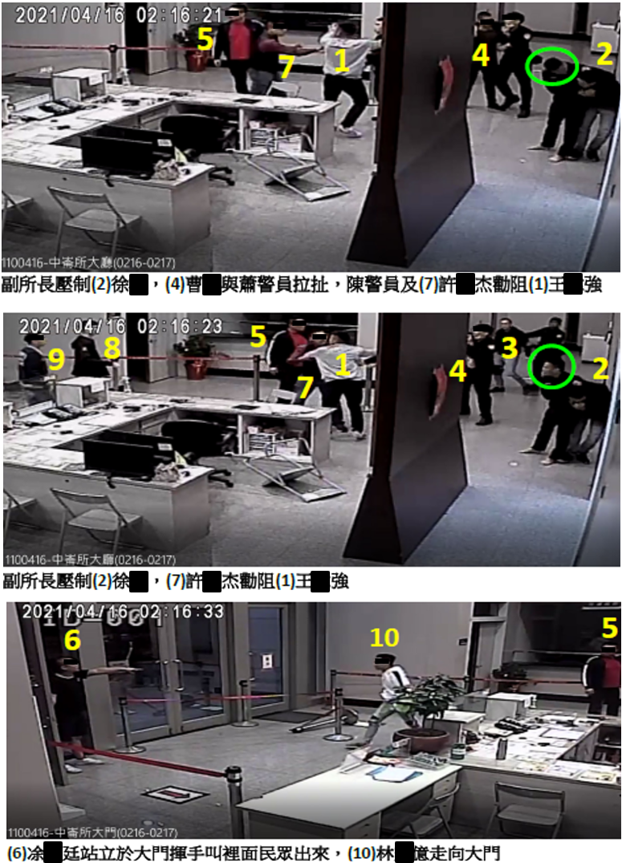

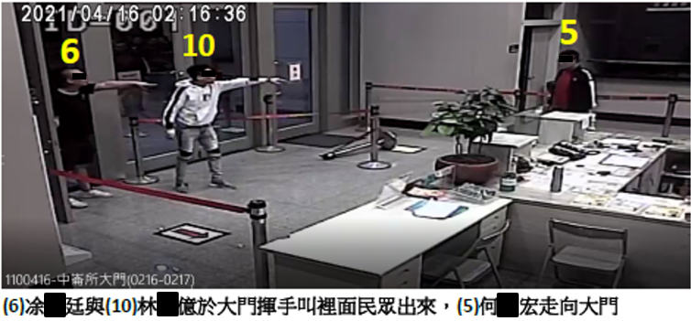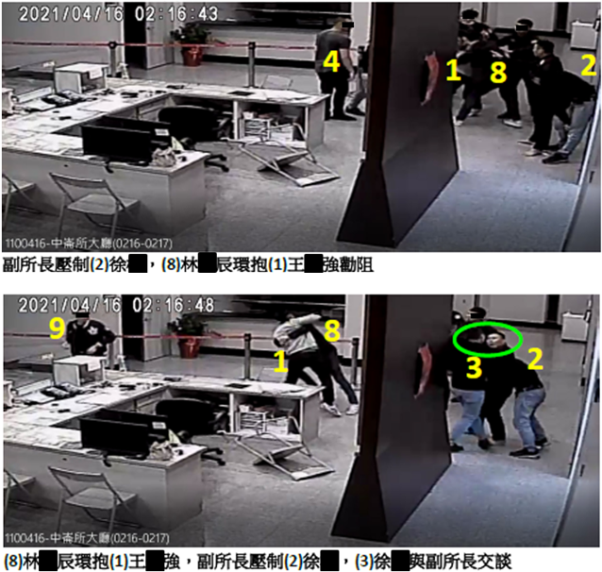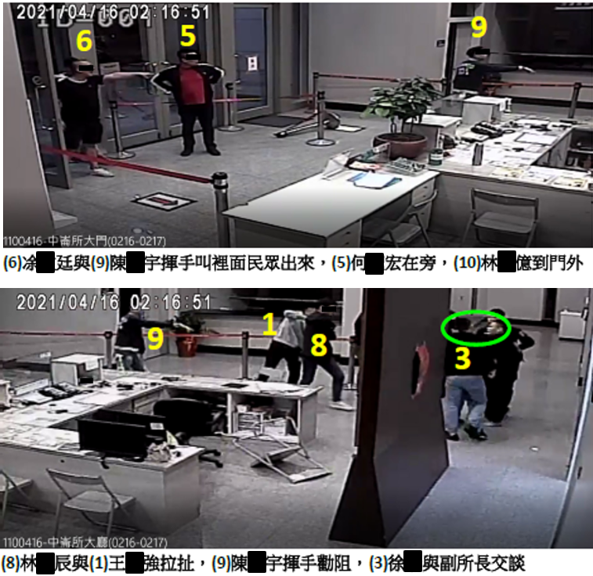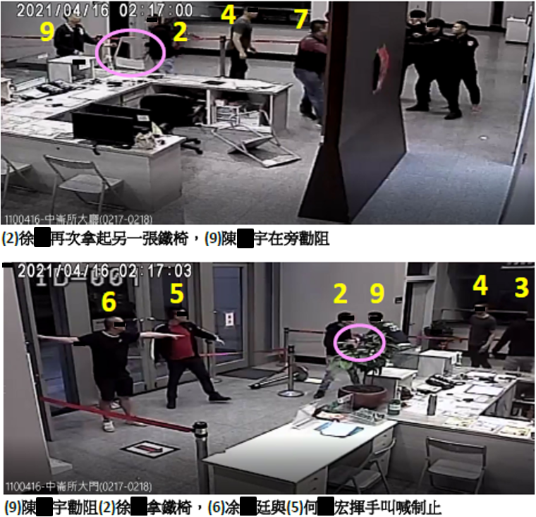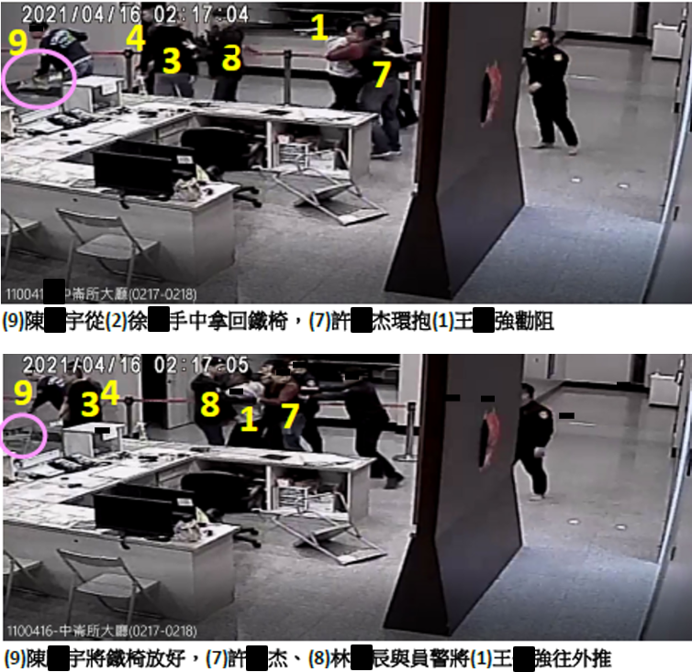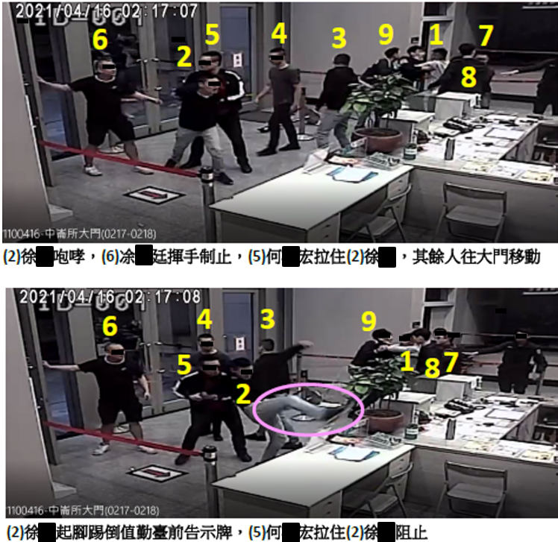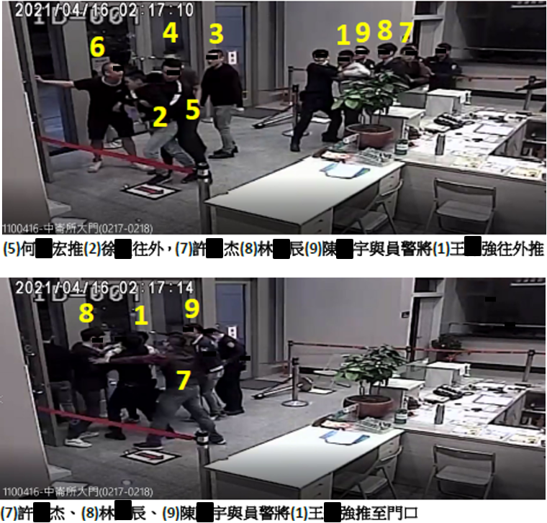

按〈違反社會秩序維護法案件處理辦法〉第30條第1項「違反本法行為之事實應依證據認定之」及第31條第1項「證據應由警察機關依職權審慎調查」之規定，松山分局於移送該5人至法院審理前自應詳加查證，如同其併送凃○廷時已指出「其僅站立門口勸喊前開被移送人等離開，並未進入，是否違反社維法第85條第1款規定」，提醒法院裁定時審酌。嗣後法院裁定凃○廷不罰，也證實有發揮提醒功能。

惟當時駐地監視器影像既已還原多時，長度僅有96秒，松山分局承辦人員只要詳細看完應可得知該5人進入目的係勸阻前四位進入者離去。況且前述臺北地檢署不起訴處分書中亦已詳述「何○宏、許○杰、林○辰、陳○宇及林○億依序進入中崙所查看，凃○廷則站於門邊要求全部之人離開，然王○強等人情緒依舊激動，場面仍十分混亂，陳○宇、林○辰、許○杰及林○億試圖將王○強勸離。因凃○廷持續在門邊要求眾人離開，何○宏乃走至門口等待，林○億則先行步出中崙所。此時，徐○又走至值勤臺前，再度拿起鐵椅，然旋遭陳○宇勸阻後拿走輕放回一旁，但因徐○仍持續咆哮，何○宏遂上前勸阻並拉住徐○，試圖將徐○拉離，但徐○仍起腳踢落置放在值勤臺旁辦公桌上之防疫宣導告示牌，凃○廷復持續站立在門邊強烈要求王○強等人離開，何○宏因此強行將徐○推出中崙所。隨後，蕭○宏拉住王○強，而陳○宇、林○辰、許○杰推著王○強離開中崙所」等情事，亦可得知相同結論。惜松山分局未注意之，即將該5人移送審理。

嗣許○杰、林○億不服提起抗告，臺北地院承審法官引用檢察官於110年4月29日當庭勘驗同月16日中崙所內之監視器畫面，勘驗結果詳載於110年9月9日110年度秩抗字第15號裁定中：

中崙所大門監視器畫面：

畫面顯示02:16:05起至02:16:24止：何○宏、凃○廷、許○杰、林○辰、陳○宇、林○億等6人依序開門進入中崙所，凃○廷僅在門口站立。凃○廷在門口叫他人出來，何○宏站在旁邊。

畫面顯示02:17:00起至02:17:20止：徐○再度拿起值勤臺之鐵椅，但隨即遭陳○宇制止後拿走，然徐○仍持續咆哮，何○宏勸阻並拉住徐○，徐○起腳踢落值勤臺上之物品，何○宏將徐○推出中崙所。林○辰及許○杰共同將王○強推往中崙所外。

中崙所大廳監視器畫面：顯示02:16:06起，何○宏進入後，許○杰、陳○宇、林○億、林○辰進入先在一旁觀看後，陳○宇、林○辰勸阻。

依上開勘驗結果及監視器擷圖，法院認為僅見抗告人等2人有旁觀或勸阻，然未見有何以不當言行加予員警之情，而裁定不罰。

如松山分局於移送該5人審理前亦能詳細檢視監視錄影畫面，或許能在第一次裁定時就如同凃○廷獲得不罰之結果，而許○杰、林○億經抗告程序後雖改為不罰，但徒增當事人困擾及耗費司法資源。

綜上，何○宏等5人進入後未有與員警拉扯或毀損公物等情事，目的係勸阻前四位進入者離去，只要詳細檢視96秒之監視器影像即可得知。松山分局未於移送前詳加查證，不符〈違反社會秩序維護法案件處理辦法〉上開規定，核有違失。
綜上論結，松山分局駐地1樓之中崙所於110年4月16日凌晨2時許遭民眾闖入叫囂，其中1人還毀損公務電腦螢幕，核有事件「通報機制失控」、駐地監視錄影系統「管控機制失靈」、事證「調查機制失能」、人員風紀「督考機制失常」等重大違失。另該分局將不起訴之民眾移送臺北地院裁罰前未詳加檢視監視錄影畫面，核有違失，爰依憲法第97條第1項、監察法第24條規定提案糾正，移送內政部轉飭所屬確實檢討改善見復。
提案委員：陳景峻
蔡崇義

編號係依案關民眾進入中崙所大門之次序而定。
刑法第135條第1項規定：「對於公務員依法執行職務時，施強暴脅迫者」，處以刑罰。
刑法第150條第1項規定：「在公共場所或公眾得出入之場所聚集3人以上，施強暴脅迫者」，處以刑罰。
刑法第138條規定：「毀棄、損壞或隱匿公務員職務上掌管或委託第三人掌管之文書、圖畫、物品，或致令不堪用者」，處以刑罰。
審酌刑法第138條之毀損公物罪為最重本刑5年以下有期徒刑之罪，被告不思理性處理糾紛、尊重公權力，竟憑藉人多勢眾進入派出所後，持派出所內之鐵椅砸向值勤臺上員警職務上所掌管且用於查閱相關資料、辦理公務之電腦螢幕，所為實屬不該。
王○強、徐○、曹○、何○宏、許○杰、林○辰、陳○宇、林○億進入中崙派出所之主要目的係為找楊○蒞理論，渠等在現場固有大聲嚷叫、咆哮或喧嘩之態度要求找出辱罵渠等之人等情形，然均未有對值勤員警或公署施加任何強暴、脅迫或辱罵之行為，除經王○強等9人辯述在卷外，復經另案被告顏敏森供述及證人蕭○宏及楊○陞結證屬實，此外，亦有監視器畫面暨勘驗筆錄可稽，自難認王○強等人有何強暴、脅迫之行為。又中崙派出所內值勤臺之電腦螢幕純係同案被告徐○在情緒激動下動手砸毀，與王○強等人無涉，亦經徐○供述屬實，參以王○強等人進入中崙派出所後復有相互安撫情緒或勸離之舉動、凃○廷更僅站立在門口勸喊王○強等人離開並未進入，王○強等9人更於96秒內全數離去中崙派出所等情，自難認王○強等9人間與徐○就毀損電腦螢幕之行為有何犯意聯絡或行為分擔，而涉有妨害公務、毀損公物及妨害秩序等罪嫌。王○強等人於酒後未深思熟慮，僅欲找人理論即恣意闖入中崙派出所咆哮、喧囂之行為顯有所失當，惟尚難遂以刑責相繩。

